

**Katedra Automatyki i Informatyki**

**Techniki multimedialne**

Interaktywny system do nauki pisania na klawiaturze

Wykonała:

Marta Jaworska

3EF-DI, L3

Rzeszów, 2017r.

Spis treści

Wstęp 3

Założenia projektowe 3

Użyte funkcje 3

Funkcja Random_X_Y_Z 6

Funkcja LosujLitere 6

Funkcja PredkoscSpadania (NextLitera) 7

Funkcja sprawdzKlawisz (NextKlawisz, ClassHelper, CoNacisniete, WzorKlawisza, WzorKlasy ) 7

Funkcja obslugaLiter 8

Funkcja blokujLitery 8

Wygląd gry 9

Początek gry 9

Instrukcja 9

Poziomy 10

Poziom 1 10

Poziom 2 11

Poziom 3 11

Poziom 4 12

Poziom 5 13

Poziom 6 14

Koniec gry – za dużo błędów 14

Koniec gry - wygrana 15

Podsumowanie 15

# Wstęp

Celem projektu było utworzenie interaktywnego systemu do nauki pisania na klawiaturze. Utworzony system powinien być intuicyjny oraz umożliwić użytkownikowi prosty i przyjemny sposób nauki.

Postanowiono napisać grę w silniku graficznym Unreal Engine 4 przy pomocy BluePrints. Wykorzystanie BluePrints daje większe możliwości oraz korzyści. Główne korzyści to przejrzystość kodu oraz szybkość pisania. Dzięki wykorzystaniu BluePrints kod staję się nowoczesny, co jest dużą zaletą ze względu na ilość instrukcji pokazujących, w jaki sposób rozwiązać dany problem, a także przy późniejszym wdrożeniu innej osoby do projektu.

Silnik Unreal Engine 4 to profesjonalne narzędzie ułatwiające tworzenie gier. Ogólnodostępna dokumentacja jest pomocna dla osób, które dopiero zaczynają pracę z tym silnikiem graficznym. Silnik ten daje duże możliwości, jednak ma też wady. Główną wadą jest fakt, że należy korzystać z tego silnika przy użyciu komputera stacjonarnego, ze względu na to, że obciąża mocno podzespoły.

# Założenia projektowe

Głównym założeniem projektu jest utworzenie takiego systemu, aby był on odpowiedni zarówno dla osób, które uczą się pisać na klawiaturze, jak i dla takich, które już to potrafią, ale chcą poćwiczyć szybkość pisania. Wykorzystanie gry ma zachęcić jej użytkownika do dalszej nauki. Nauka ma się odbywać poprzez zabawę.

Kolejnym założeniem projektowym jest sposób wyświetlania elementów do nauki. Zdecydowano, że będą się pojawiać pojedyncze litery, które po naciśnięciu odpowiedniego klawisza mają zniknąć z pola widzenia użytkownika. Wyświetlenie liter zamiast słów jest lepszym rozwiązaniem dla osób, które dopiero rozpoczynają naukę pisania.

Gra powinna być rozwijana poprzez dodawanie nowych poziomów. Założenia są takie, że różnice pomiędzy poziomami będą w prędkości spadania liter, a także ilości oraz zakresie liter. Przejścia pomiędzy poziomami powinny odbywać się płynnie w momencie, gdy różnicą jest tylko szybkość opadania liter na ziemię. W przeciwnym wypadku powinna pojawić się grafika ukazująca prawidłowe ułożenie palców, tak aby nauka pisania na klawiaturze była efektywna. Przechodzenie do kolejnych poziomów powinno odbywać się po uzyskaniu odpowiedniej ilości dobrze klikniętych liter. W przypadku, gdy popełni się za dużo błędów trzeba będzie rozpocząć grę od poziomu 1. Takie ograniczenie ma na celu pewnego rodzaju zmuszenie użytkownika do ćwiczenia poziomów, które dobrze mu wychodzą, tak aby nabyta umiejętność stawała się coraz to lepsza.

# Użyte funkcje

Gra została w całości napisana przy użyciu BluePrints. Każda plansza w projekcie to osobno oprogramowana mapa. Mapy poziomów są budowane na jednej bazowej, jaką jest Map1. Poprzez zastosowanie utworzonych funkcji kod znajdujący się w EventGraph’ie jest zdecydowanie czytelniejszy oraz nie zajmuje dużo miejsca.

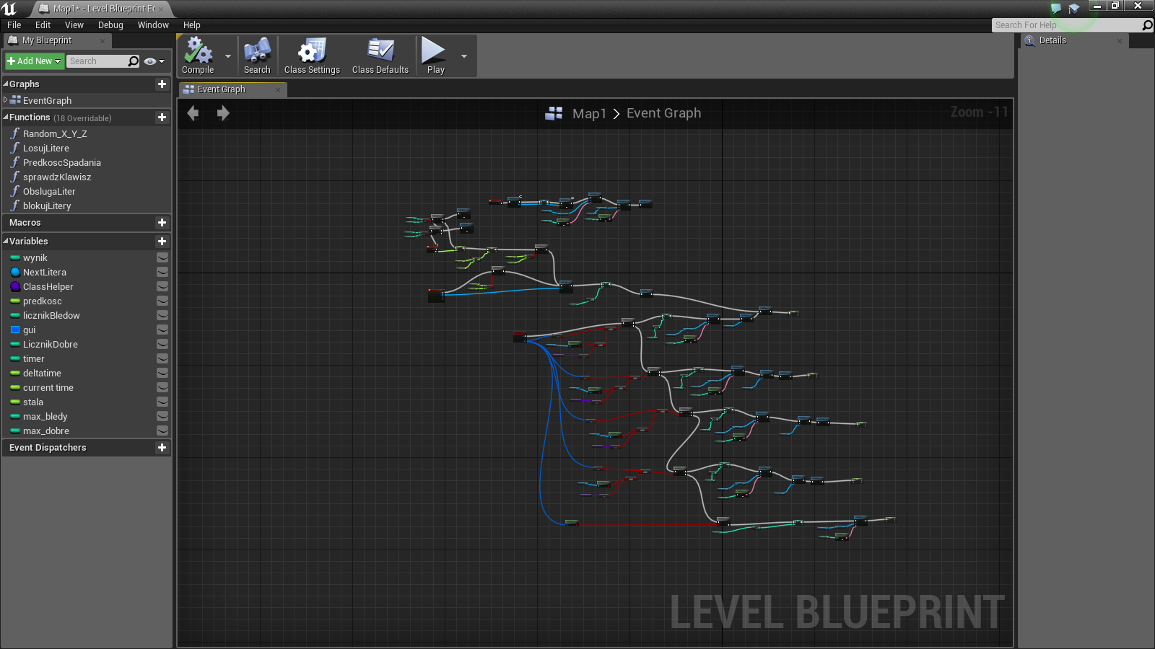

*Rys. 1 Event Graph – program do mapy Map1*

Praca przy pomocy BluePrints jest wygodna oraz czytelniejsza. Każdy rodzaj zmiennej ma inny kolor, dzięki czemu powstaje duża odporność na błędy. Nie da się podpiąć jednego bloku do innego o różnych typach, w przypadku, gdy nie istnieje żaden konwerter typów. Kod znajdujący się na *rysunku nr 1* został podzielony na dwie sekcje:

* początkową
* główną

W sekcji początkowej występuje obsługa GUI, czyli elementów wyglądu, które zostały dołączone do danej mapy. Następnie zmienne istotne dla danej mapy zostają ustawione, by na końcu wywołać funkcję obslugaLiter.

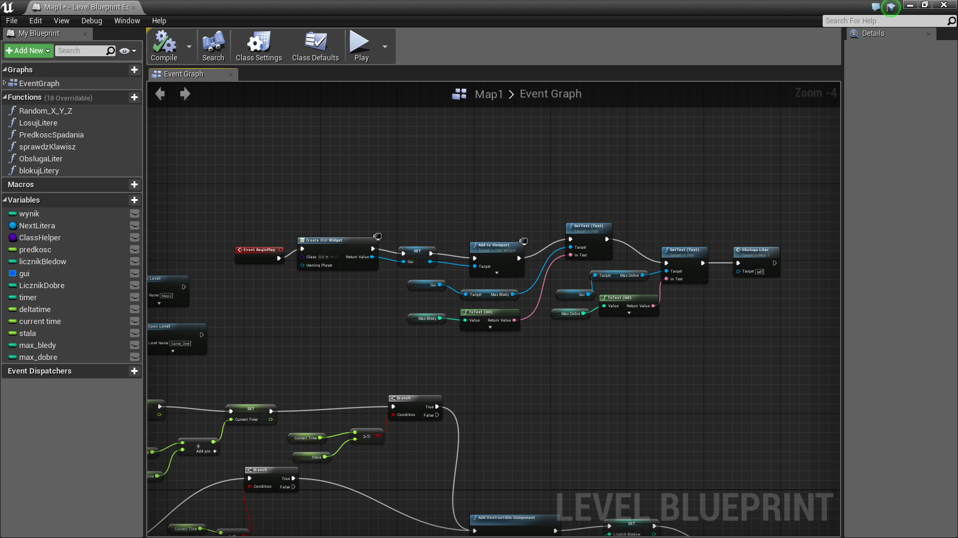

*Rys. 2 Sekcja początkowa*

Sekcja główna odpowiedzialna jest za wszystko to, co dzieje się na danym poziomie. Sekcję główną można podzielić na dwie podsekcje:

* żywotność liter
* reszta, czyli sprawdzenie jaki klawisz naciśniety i czy taki obiekt istniał

Żywotność liter polega na ustawieniu czasu istnienia danego obiektu na określony czas. Gdy minie czas zostaje wywołana funkcja LosujLitere, której zadaniem jest wylosowanie kolejnego spadającego obiektu.

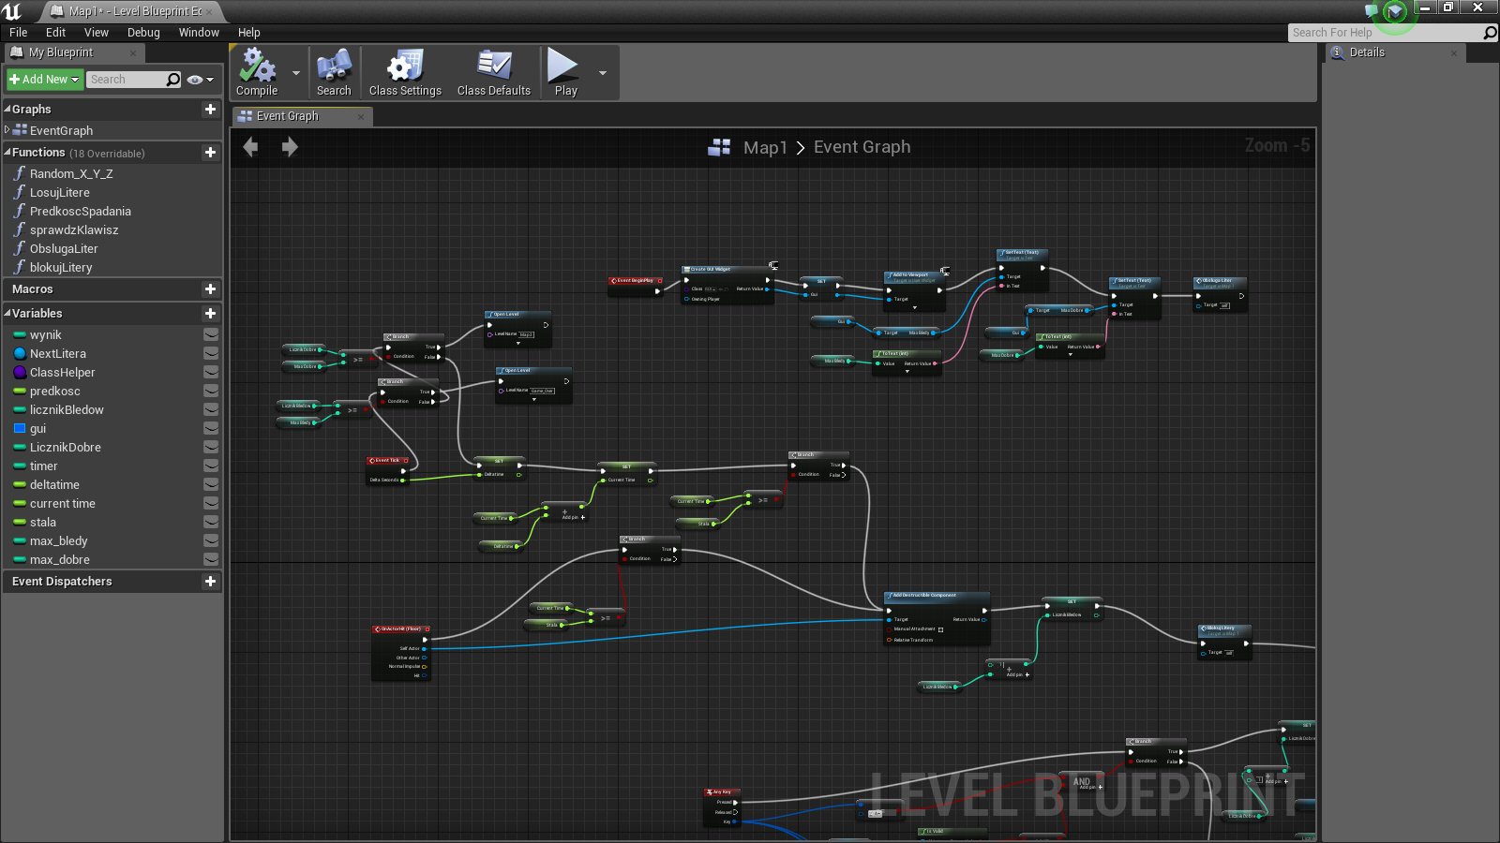

*Rys. 3 Sekcja główna - ustawienie żywotności liter*

Ostatnia sekcja to sprawdzenie jaki klawisz został naciśnięty oraz czy odpowiadający klawiszowi obiekt istniał, jeżeli tak, liczba dobrych odpowiedzi ulega zwiększeniu. W przeciwnym wypadku zwiększa się liczba błędów. Sekcja ta składa się z instrukcji if_else_if. W silniku Unreal Engine zamiast if wywołujemy blok o nazwie Branch. Cztery branch’e odpowiadają czterem literom z mapy pierwszej. Ostatni branch ma za zadanie wykrycie dowolnego innego naciśnięcia klawisza i następnie zarejestrowanie takiego zdarzenia jako błąd.

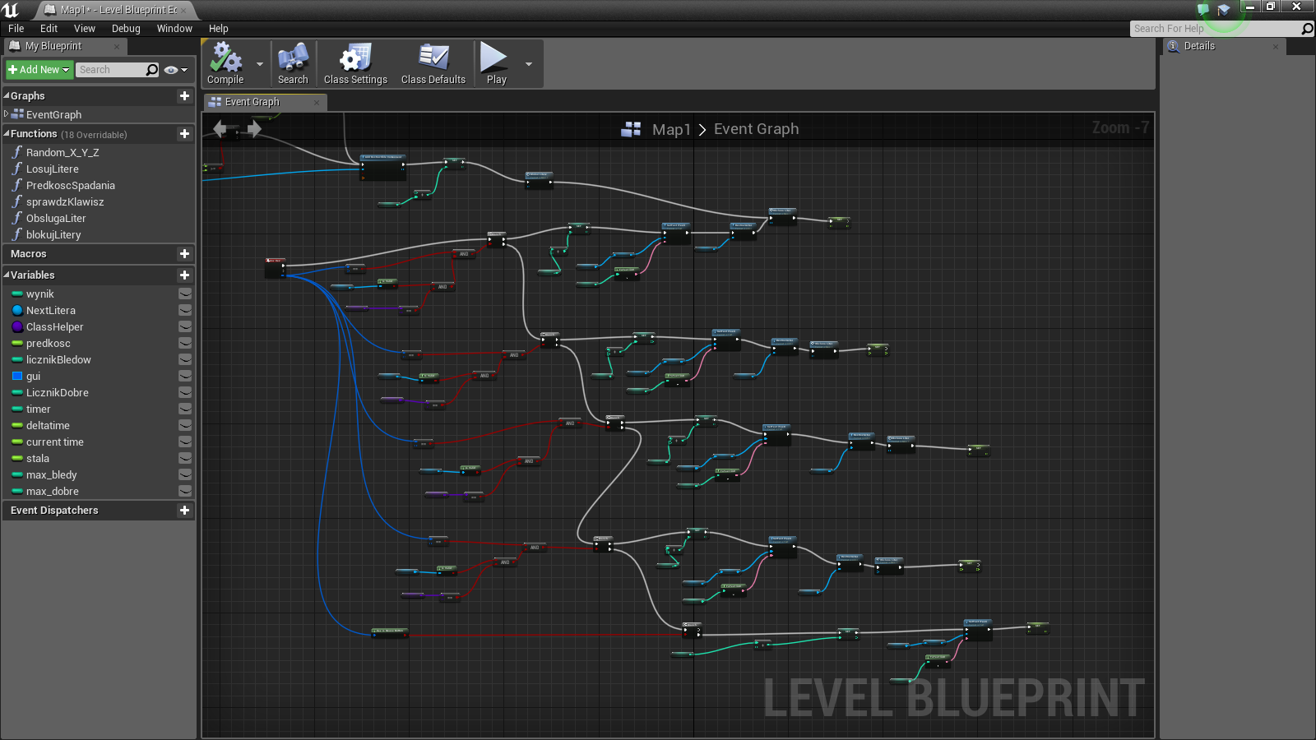

*Rys. 4 Sekcja główna – reszta, czyli jaki klawisz naciśnięty i czy obiekt istniał*

## Funkcja Random_X_Y_Z

Służy do losowania lokalizacji, w jakiej powinny pojawić się litery. W tej funkcji zmieniany jest tylko i wyłącznie zakres wartości Y, co powoduje, że litery pojawiają się na takiej samej wysokości oraz głębokości, jedynie zmianie ulega pozycja w osi Y, czyli tak zwanej szerokości ekranu.

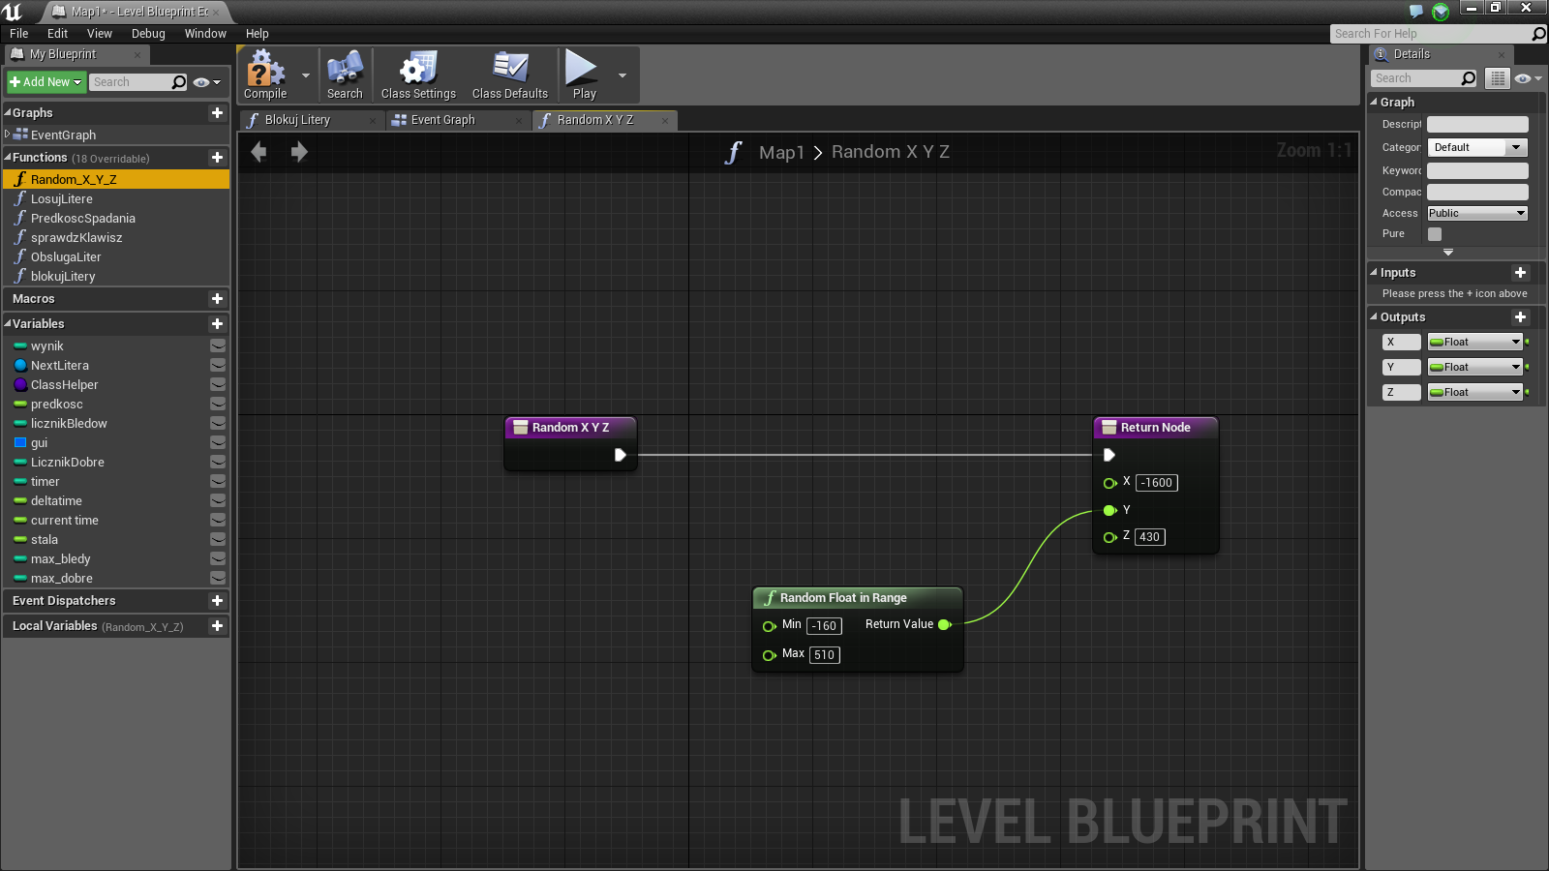

*Rys. 5 Funkcja Random_X_Y_Z*

## Funkcja LosujLitere

Zadaniem tej funkcji jest losowe wybranie litery, która w danej chwili powinna pojawić się na ekranie. Poniżej znajduje się przykład z Map1, gdzie są tylko i wyłącznie 4 litery. Dla większej wygody oraz łatwości każda litera ma przypisany identyfikator liczbowy. Funkcja ta wywołuje wbudowaną funkcję z Unreal Engine, której zadaniem jest wylosowanie liczby z pewnego zakresu, w tym wypadku zakres jest od 1 do 4. Następnie sprawdzana jest wartość wylosowanego identyfikatora przy pomocy instrukcji branch, która odpowiada instrukcji if_else oraz if_else_if w innych językach programowania. Na końcu ustawiana jest odpowiednia wartość zmiennej ClassHelper (odpowiedni obiekt danej klasy, np. gdy dla cyfry 1 przypisało się literę „a” to należy ustawić klasę danej litery, która wcześniej została utworzona).

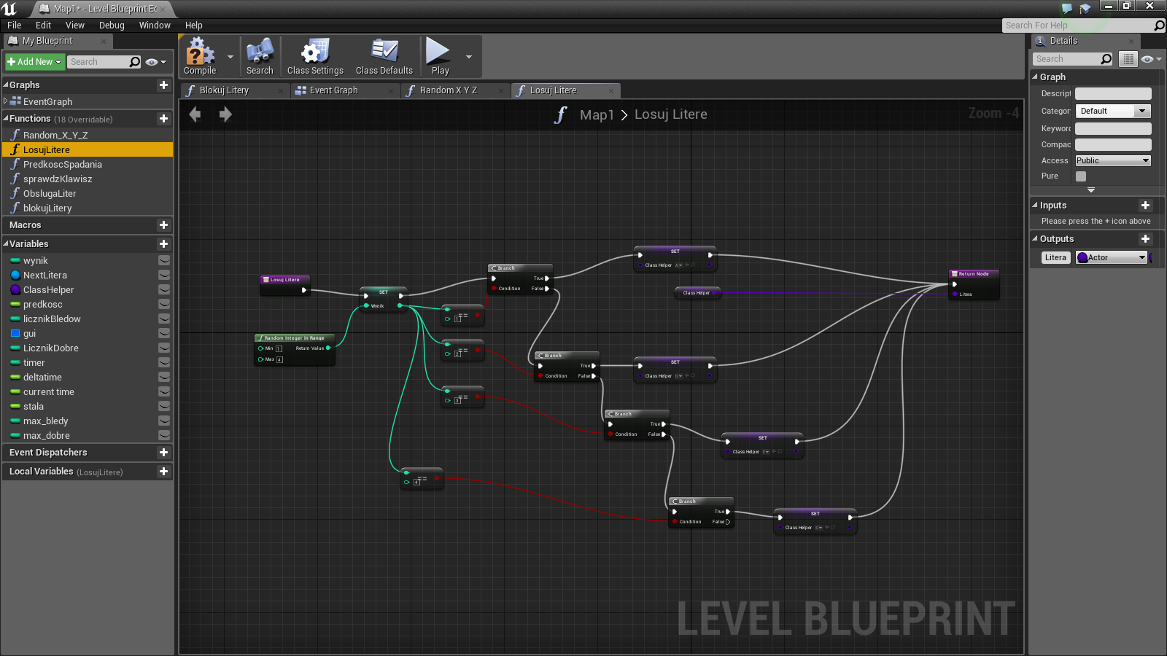

*Rys. 6 Funkcja LosujLitere*

## Funkcja PredkoscSpadania (NextLitera)

Ta funkcja określa szybkość opadania liter na ziemię. Jest to funkcja z parametrem wejściowym, który zostaje poddany sprawdzeniu, jakiego typu jest. Jak typ zostanie ustalony to dla tej litery zmieniana jest prędkość spadania przy pomocy wbudowanej funkcji SetLinearDamping. Kod wygląda na rozbudowany, ze względu na odwołanie do odpowiednich klas poprzez Cast to … (np. Cast to A), co umożliwia odwołanie się do zmiennych ustawionych w danej klasie.

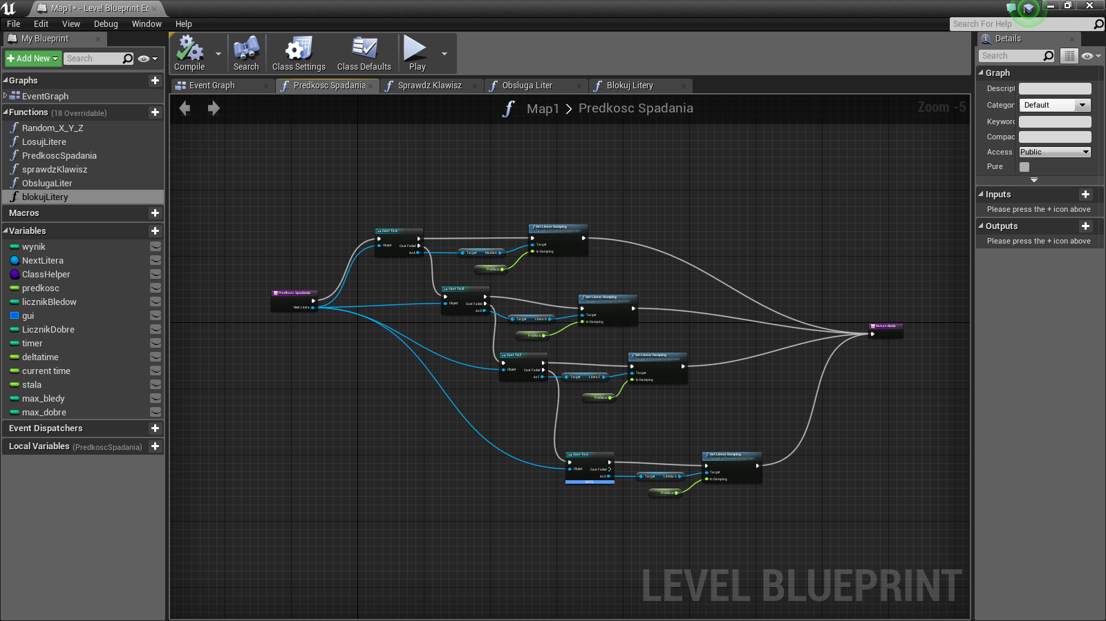

*Rys. 7 Jednoparametrowa funkcja PredkoscSpadania*

## Funkcja sprawdzKlawisz (NextKlawisz, ClassHelper, CoNacisniete, WzorKlawisza, WzorKlasy )

Funkcja sprawdzająca, jaki klawisz został naciśnięty. Posiada pięć parametrów wejściowych, które należy odpowiednio podłączyć w EventGraph, aby wszystko zadziałało. ClassHelper to zmienna, która jest pomocna w przypadku porównania jaka została wywołana klasa. Funkcja ta ma na celu sprawdzenie jaki wzór klawisza został ustalony, a co zostało naciśnięte oraz czy wzór klasy zgadza się z klasą ustawioną w zmiennej ClassHelper. Następnie przy pomocy instrukcji branch sprawdzana jest poprawność warunku, gdy jest prawdziwy oznacza to, że klawisz został wykryty, a dany obiekt klasy istniał. W takim wypadku wywoływana jest wbudowana funkcja DestroyActor, której zadaniem jest usunięcie danego obiektu z mapy. Następnie w celu wywołania kolejnej spadającej litery należy użyć funkcji użytkownika LosujLitere, by następnie wywołać Random_X_Y_Z, która nada odpowiednią pozycję nowo powstałemu obiektowi. Po takich ustawianiach zostaje wywołana wbudowana funkcja SpawnActor odpowiedzialna za pojawienie się obiektu na mapie.

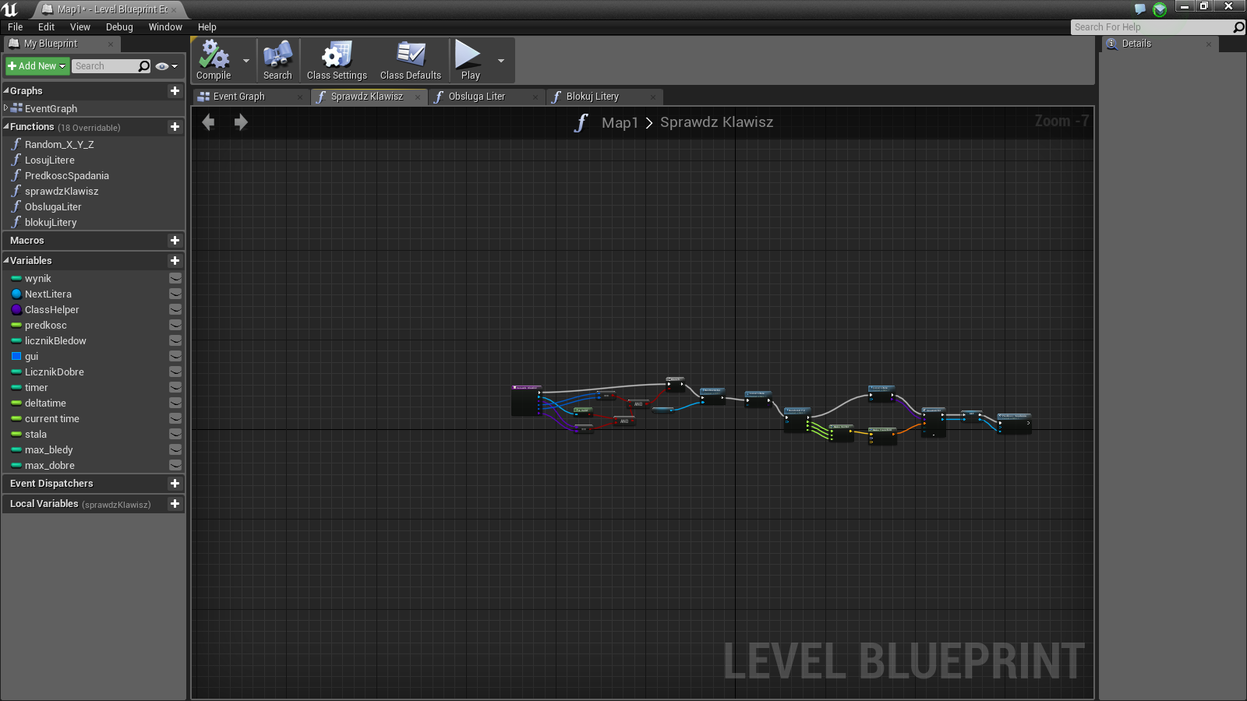

*Rys. 8 Funkcja sprawdzKlawisz*

## Funkcja obslugaLiter

Funkcja odpowiedzialna za odpowiednie pojawienie się obiektu na mapie. Na początku wybierana jest pozycja, następnie losowany jest obiekt, który powinien się pojawić. Dalej wywoływana jest wbudowana funkcja SpawnActor, której zadaniem jest ustawienie obiektu w odpowiednim miejscu na mapie. Na końcu przypisywana jest prędkość dla stworzonego obiektu. Prędkość ta oznacza jak szybko obiekt ma opadać na ziemię.

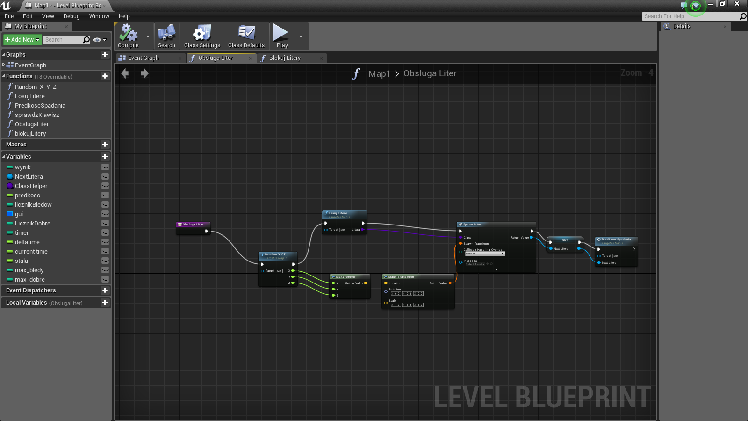

*Rys. 9 Funkcja obslugaLiter*

## Funkcja blokujLitery

Ta funkcja odpowiedzialna jest za zmianę koloru obiektu po upłynięciu czasu, gdy klawisz od danego obiektu nie został naciśnięty. Po zmianie koloru litery na czarny nie można już spowodować jej zniknięcia poprzez naciśniecie odpowiadającemu jej klawiszowi. W projekcie postanowiono, aby po zmianie koloru na czarny litery nie zostały niszczone, a pozostawały dalej na ekranie już jako nieaktywne. Ma to jeden główny powód, a mianowicie takie rozwiązanie ma zwrócić uwagę użytkownika na litery, z którymi ma najwięcej problemów przy ich wykryciu. Na początku tej funkcji ustawiane są odpowiednie wartości dla zmiennej odpowiadającej za błędy. Następnie sprawdzany jest rodzaj istniejącego obiektu tzn. z jakiej klasy pochodzi. Dalej występuje odwołanie do odpowiedniej klasy, a w końcowym etapie ustawienie koloru obiektu przy pomocy wbudowanej funkcji SetMaterial.

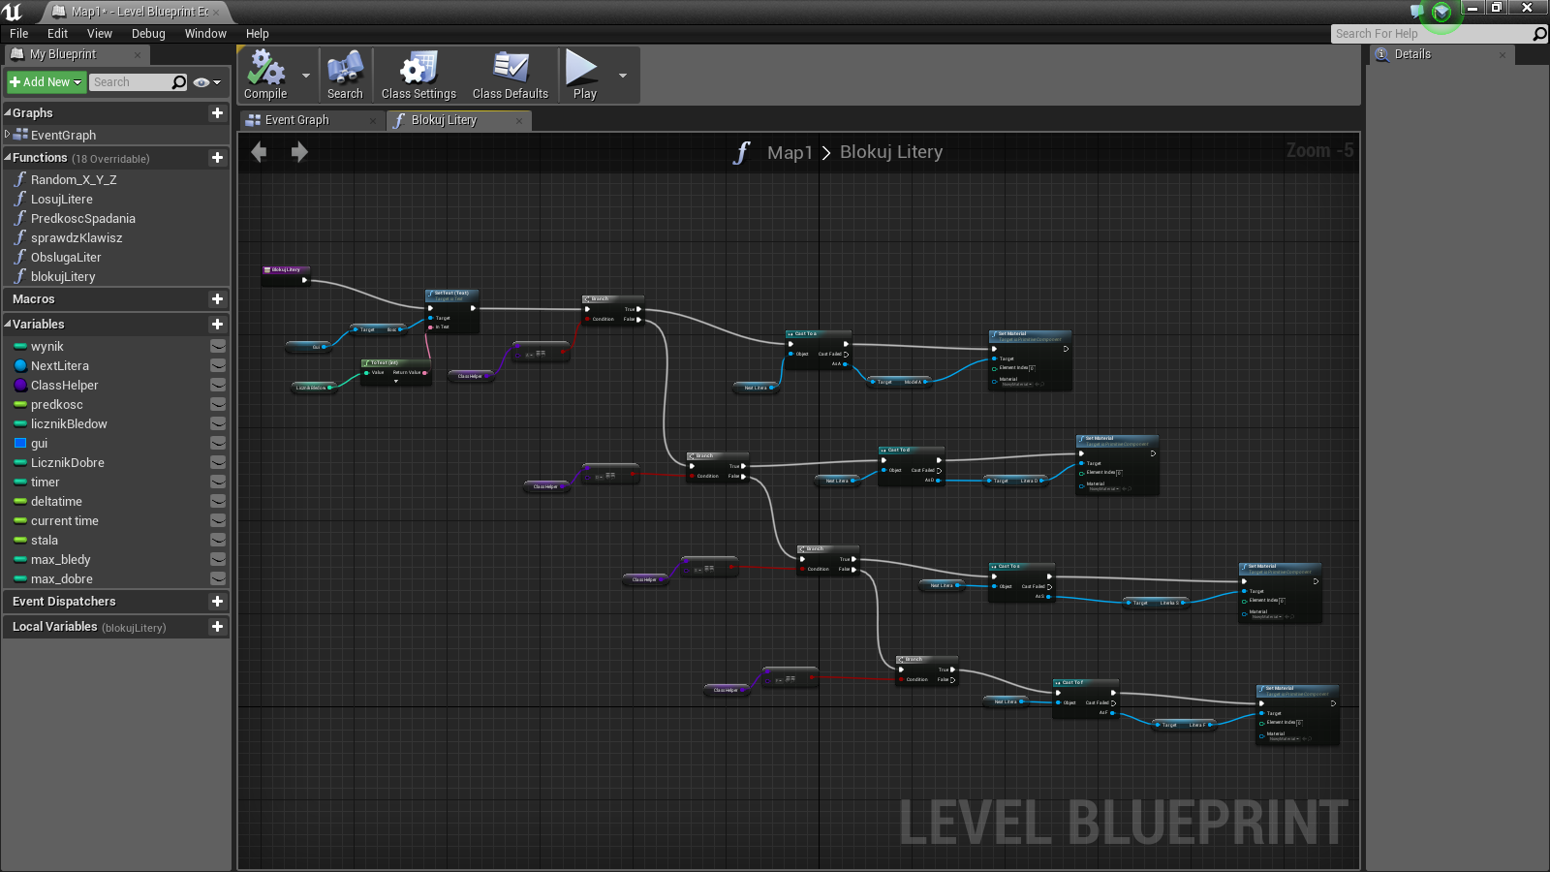

*Rys. 10 Funkcja blokujLitery*

# Wygląd gry

## Początek gry

Po uruchomieniu gry pojawia się ekran powitalny, na którym widać tytuł gry oraz 3 różne przyciski, które przełączają do różnych ekranów. Kolory guzików są bardziej przezroczyste, ponieważ kanał alfa (a) został ustawiony na 0.6. W przypadku, gdy najedzie się myszką na dany guzik, jego kolor staje się intensywniejszy. Po naciśnięciu przycisku „Zagraj” przechodzi się do mapy, która jest pokazana na *rysunku nr 13*. W przypadku, gdy naciśnie się przycisk „Instrukcja” otwiera się mapa z *rysunku nr 12*. Przycisk „Wyjście” wyłącza grę.

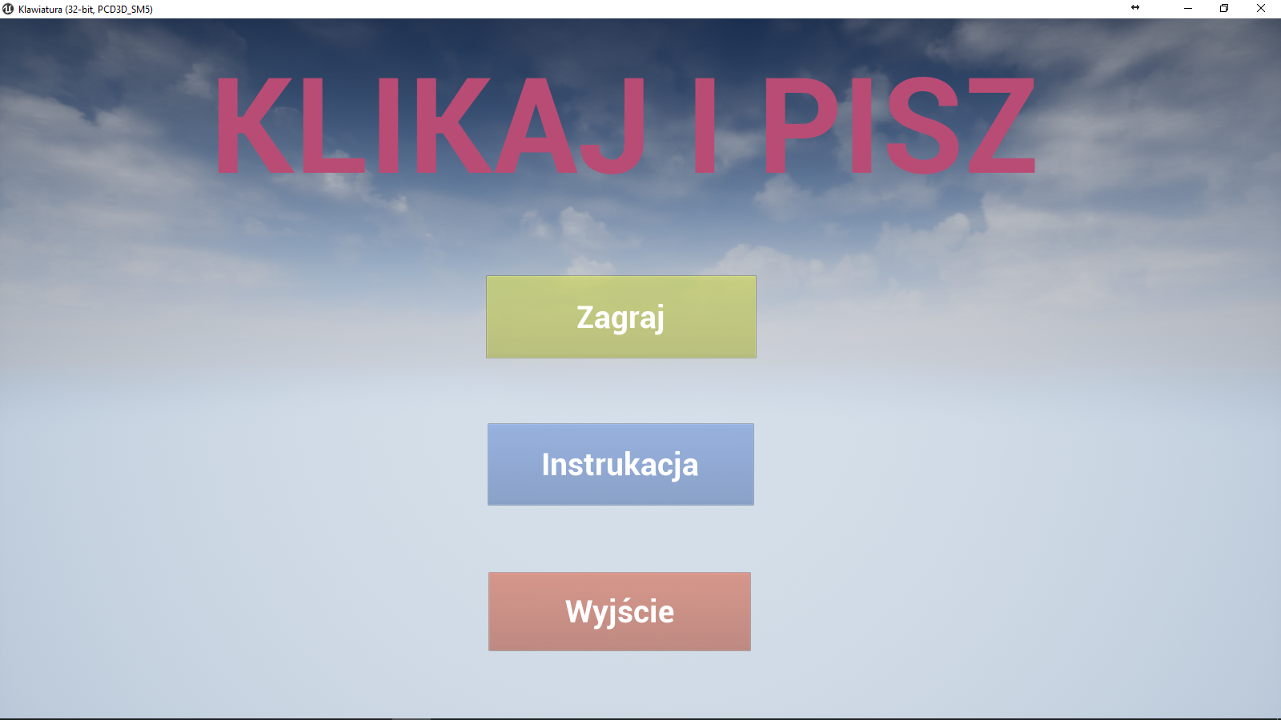

*Rys. 11 Ekran po uruchomieniu gry*

## Instrukcja

Zawiera przycisk „Powrót do menu”, który przechodzi do ekranu uruchomieniowego przedstawionego na *rysunku nr 11*. Zawiera krótki opis wyjaśniający zasady gry.

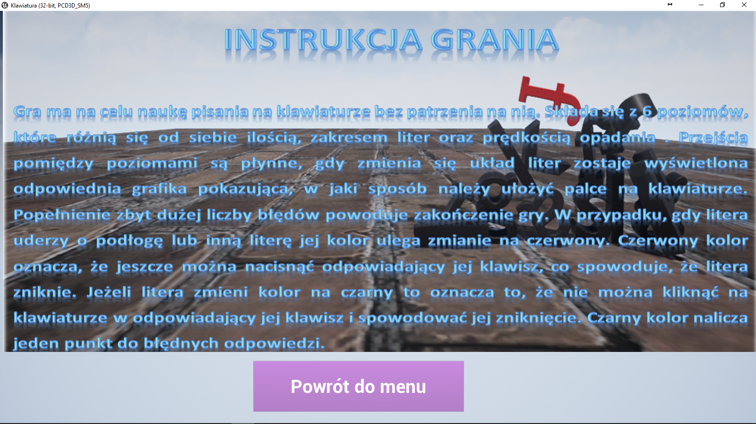

*Rys. 12 Instrukcja grania*

## Poziomy

W grze jest 6 poziomów różniących się od siebie. Każdy poziom ma różną liczbę możliwych błędów do popełnienia, a także pokazuje ilość dobrych liter, jaka jest potrzebna do przejścia do kolejnego poziomu. Podczas każdego dobrego naciśniętego klawisza licznik dobrych liter jest zwiększany. Dodatkowo każdy poziom różni się prędkością opadania na ziemie, a także czasem istnienia obiektu na ziemi po uderzeniu w nią.

### Poziom 1

Przed uruchomieniem poziomu 1 wczytywana jest grafika ukazująca z jakich palców powinno się korzystać podczas poziomu 1. Grafika ta dotyczy również poziomu 2. Na grafice widać dokładnie jakie litery będą ćwiczone podczas pierwszego poziomu nauki. Po naciśnięciu spacji wczytywany jest poziom 1.

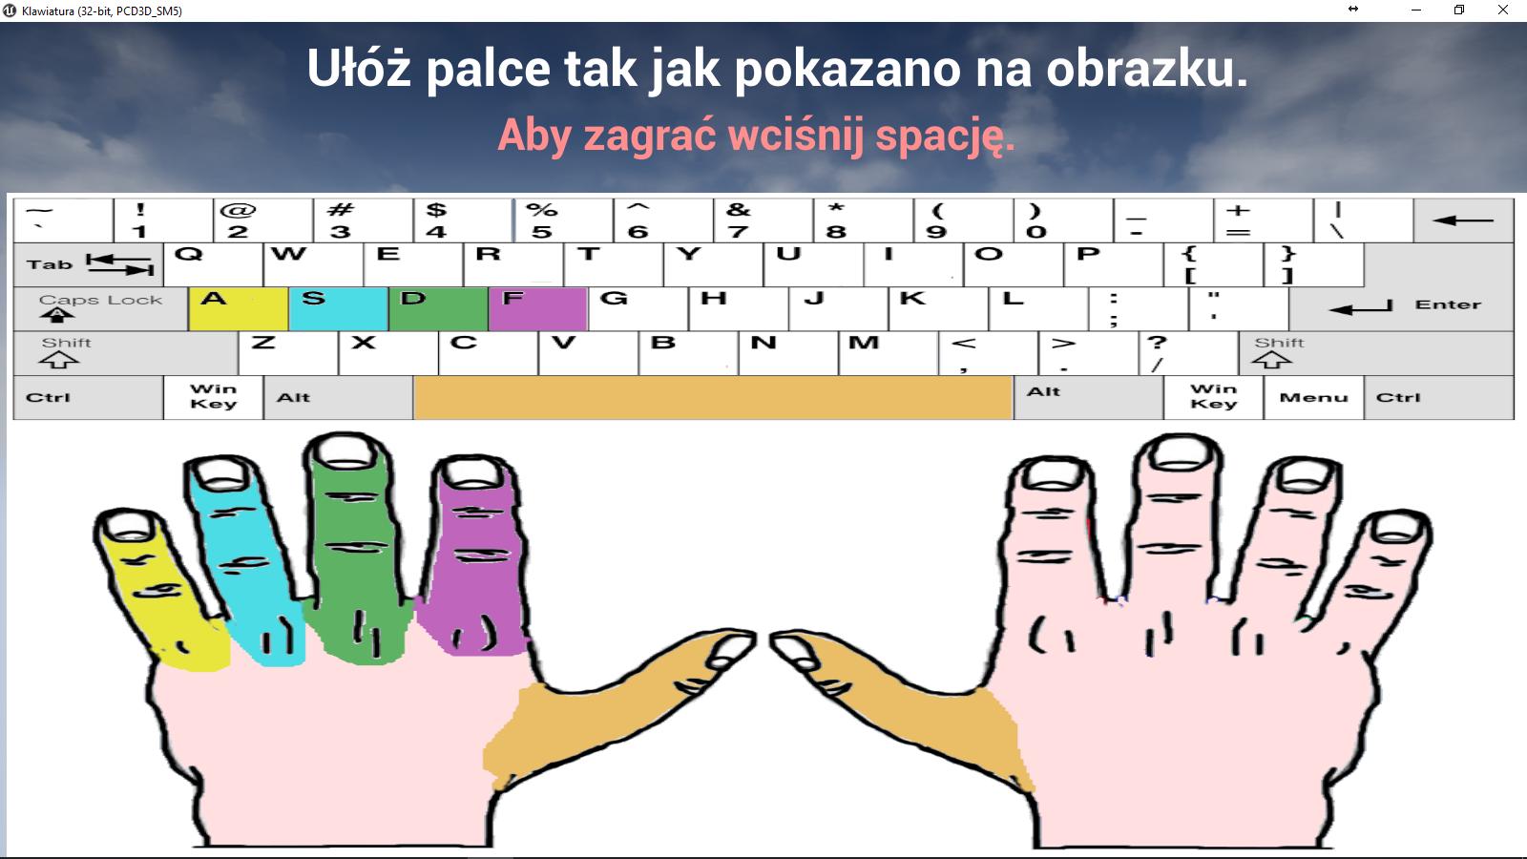

*Rys. 13 Grafika wyświetlana przed poziomem 1*

Poziom pierwszy posiada maksymalną liczbę błędów równą 10. Aby przejść do kolejnego poziomu należy nacisnąć popranie na 30 klawiszy.

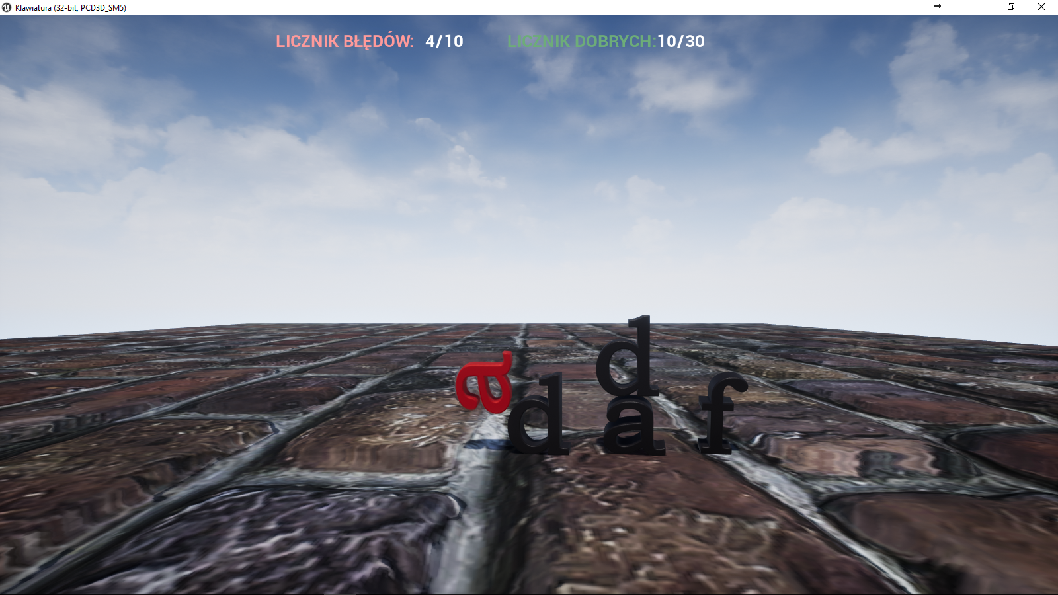

*Rys. 14 Poziom 1*

### Poziom 2

Poziom 2 włącza się, gdy na pierwszym poziomie licznik dobrych liter osiągnął wymagany próg, a także wtedy, gdy licznik błędów nie osiągnie maksimum. Różnica pomiędzy 1 i 2 poziomem to szybkość spadania obiektów na ziemię. Poziom 2 ma na celu utrwalić nabytą umiejętność z poziomu 1. Zmniejszony jest licznik błędów, ale w zamian za to licznik poprawnych odpowiedzi został zwiększony o 10.

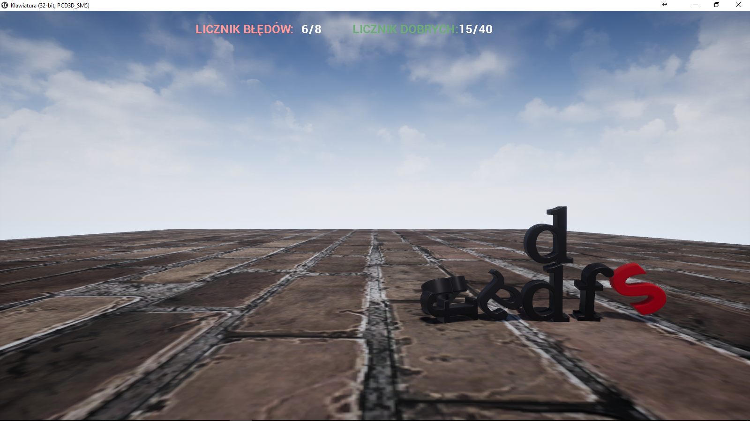

*Rys. 15 Poziom 2*

### Poziom 3

Przed uruchomieniem poziomu 3 pokazuje się grafika, która pokazuje, w jaki sposób mają zostać ułożone palce na klawiaturze oraz dodatkowo, jakie litery będą ukazywać się na danym poziomie. Na tym poziomie ćwiczone są głównie litery na prawą rękę. Dodatkowym utrudnieniem jest dołączenie lewej ręki. Ma to na celu przygotowanie uczącej się osoby do 5 poziomu, w którym zostanie połączona nauka z poziomu 1 i 3.

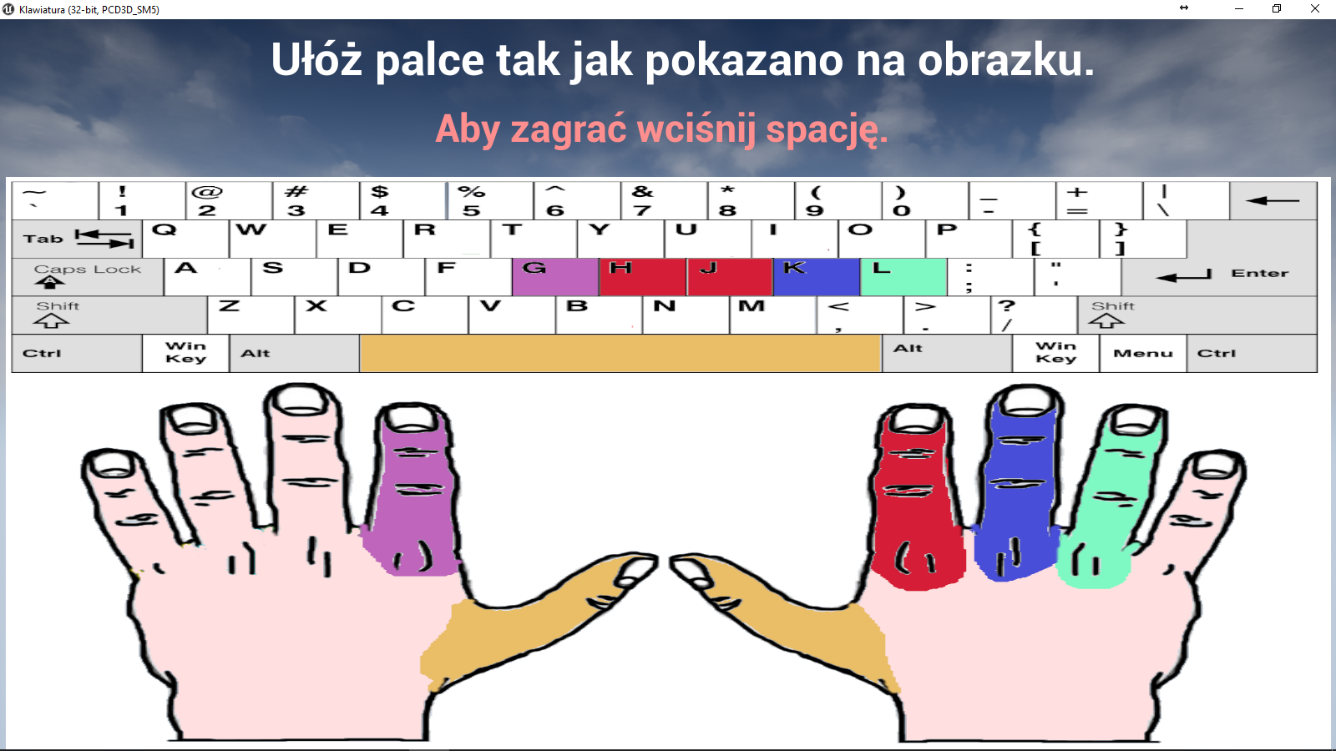

*Rys. 16 Grafika wyświetlana przed poziomem 3*

Poziom 3 ma zmniejszony licznik błędów do 5, aby przejść do kolejnego poziomu należy zdobyć 30 poprawnych odpowiedzi. Prędkość spadania liter jest dokładnie taka sama jak na poziomie 1. Wszystkie litery generowane są losowo.

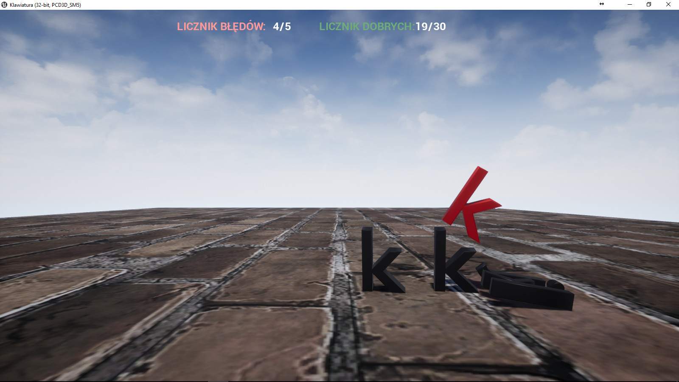

*Rys. 17 Poziom 3*

### Poziom 4

Poziom 4 różni się od poziomu 3 zwiększoną ilością błędów oraz zwiększoną liczbą poprawnych odpowiedzi. Prędkość opadania liter jest zwiększona, dokładnie taka jak na poziomie 2. Przed tym poziomem nie jest pokazywana grafika, w jaki sposób powinny zostać ułożone ręce ze względu na fakt, iż zakres liter nie ulega zmianie. Gdy dowolna litera zahaczy o nieusuniętą literę może dojść do przewrócenia nieaktywnego obiektu tak jak to zostało pokazane na *rysunku nr 18*.

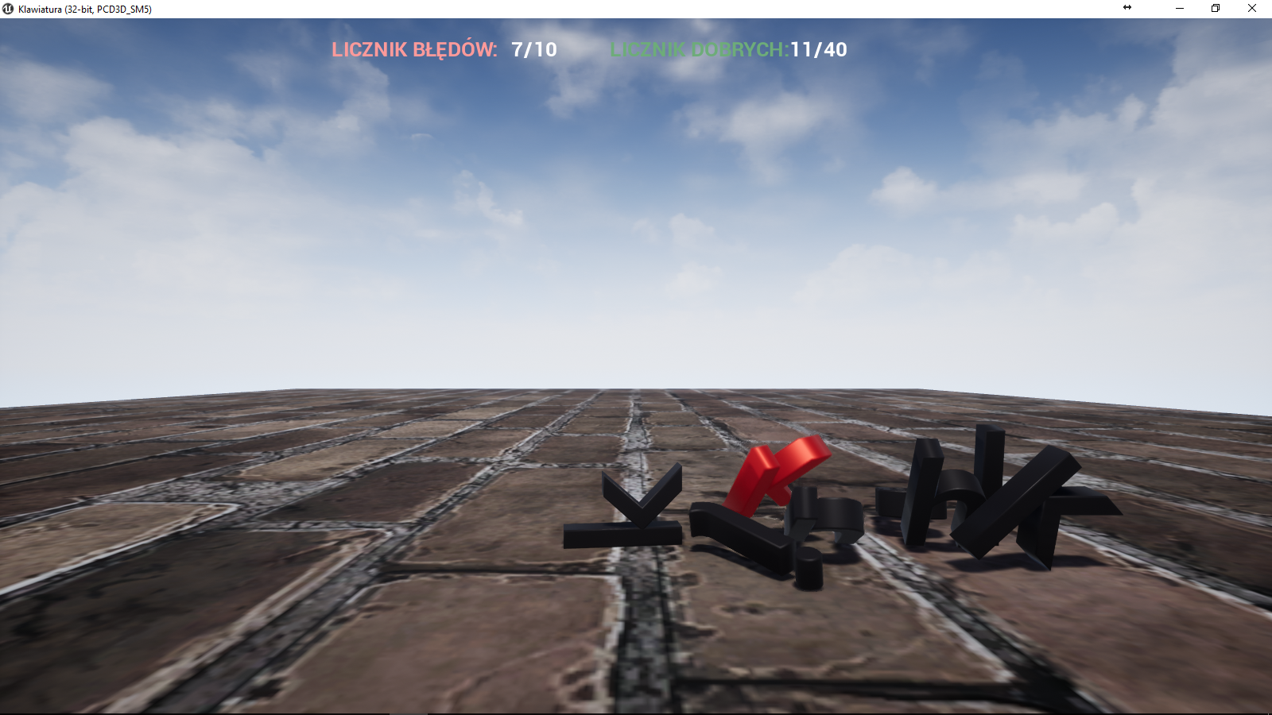

*Rys. 18 Poziom 4*

### Poziom 5

Poziom 5 jest jednym z najtrudniejszych poziomów w całej grze, z powodu na występujący w nim zakres liter. Jest on połączeniem poziomu 1 i 3. Przed przejściem do tego poziomu wyświetlana jest grafika, która pokazuje, jakimi palcami należy obsługiwać dane klawisze. Włączenie poziomu 5 odbywa się poprzez naciśnięcie spacji.

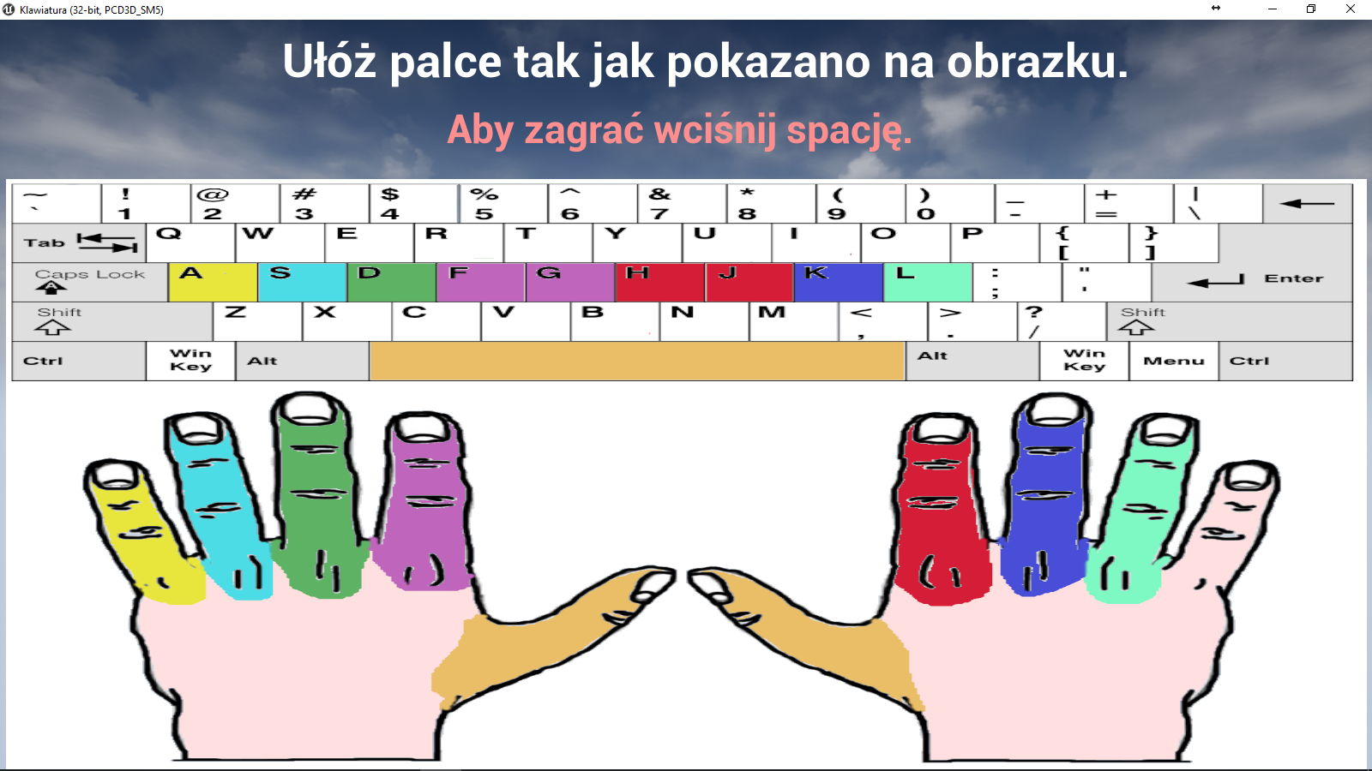

*Rys. 19 Grafika wyświetlana przed poziomem 5*

Poziom 5 ma zwiększoną liczbę błędnych oraz dobrych odpowiedzi. Ze względu na zwiększony zakres liter, zdecydowano znacznie zwiększyć liczbę dobrych liter, które są potrzebne do przejścia na kolejny poziom. Po zdobyciu 50 dobrych odpowiedzi automatycznie przełączany jest nowy poziom, który został pokazany na *rysunku nr 21*.

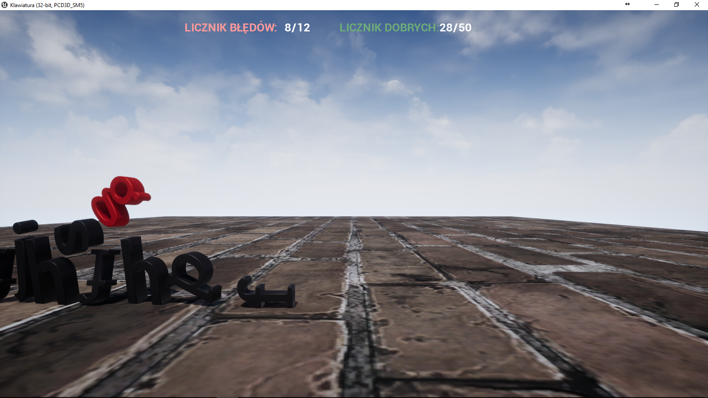

*Rys. 20 Poziom 5*

### Poziom 6

Ten poziom jest najtrudniejszym poziomem w całej grze. Jego trudność polega na dużym zakresie liter oraz prędkości opadania na ziemię, która się różni od poziomu 5. Dodatkowo zmianie uległa ilość błędnych odpowiedzi – została zwiększona, tak aby gracz miał większe możliwości skończenia gry. Kolejną zmianą jest ilość poprawnych odpowiedzi, która zwiększyła się do 60. Po udanym przejściu tego poziomu pokazuje się odpowiednia mapa z *rysunku nr 23*.

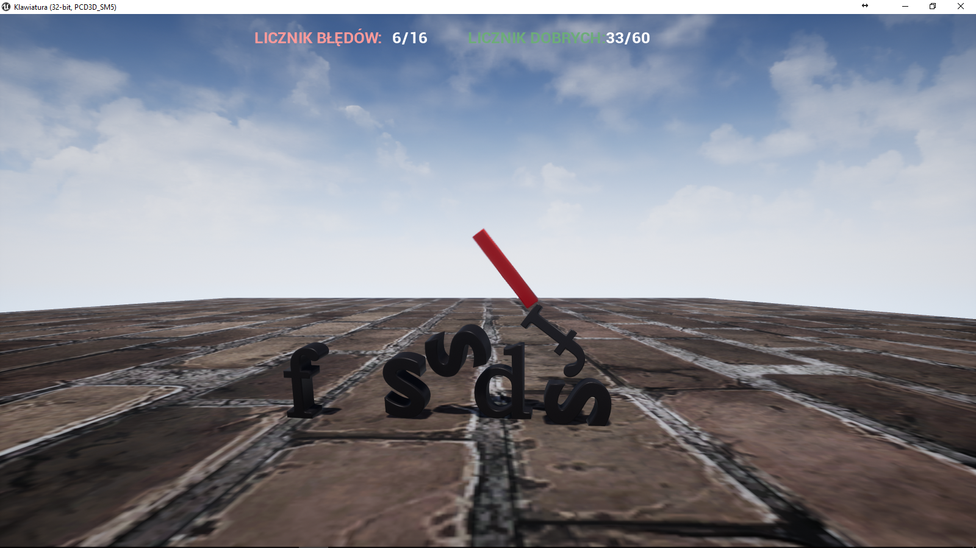

*Rys. 21 Poziom 6*

## Koniec gry – za dużo błędów

W przypadku, gdy na dowolnym poziomie popełni się za dużo błędów pokazuje się odpowiedni ekran, który o tym informuje. Można od razu włączyć poziom pierwszy klikając na przycisk „Zagraj ponownie”. W przypadku wybrania przycisku „Powrót do menu” wyświetli się ekran uruchomieniowy z *rysunku nr 11*.

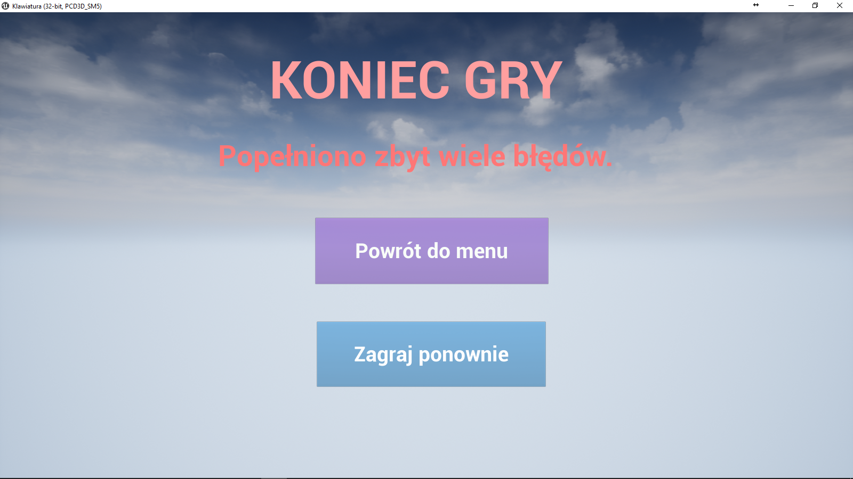

*Rys. 22 Koniec gry – za dużo błędów*

## Koniec gry - wygrana

Po ukończeniu wszystkich 6 poziomów pokazuje się odpowiedni ekran. Z tego ekranu można przejść do ekranu uruchomieniowego, który został przedstawiony na *rysunku nr 11*.

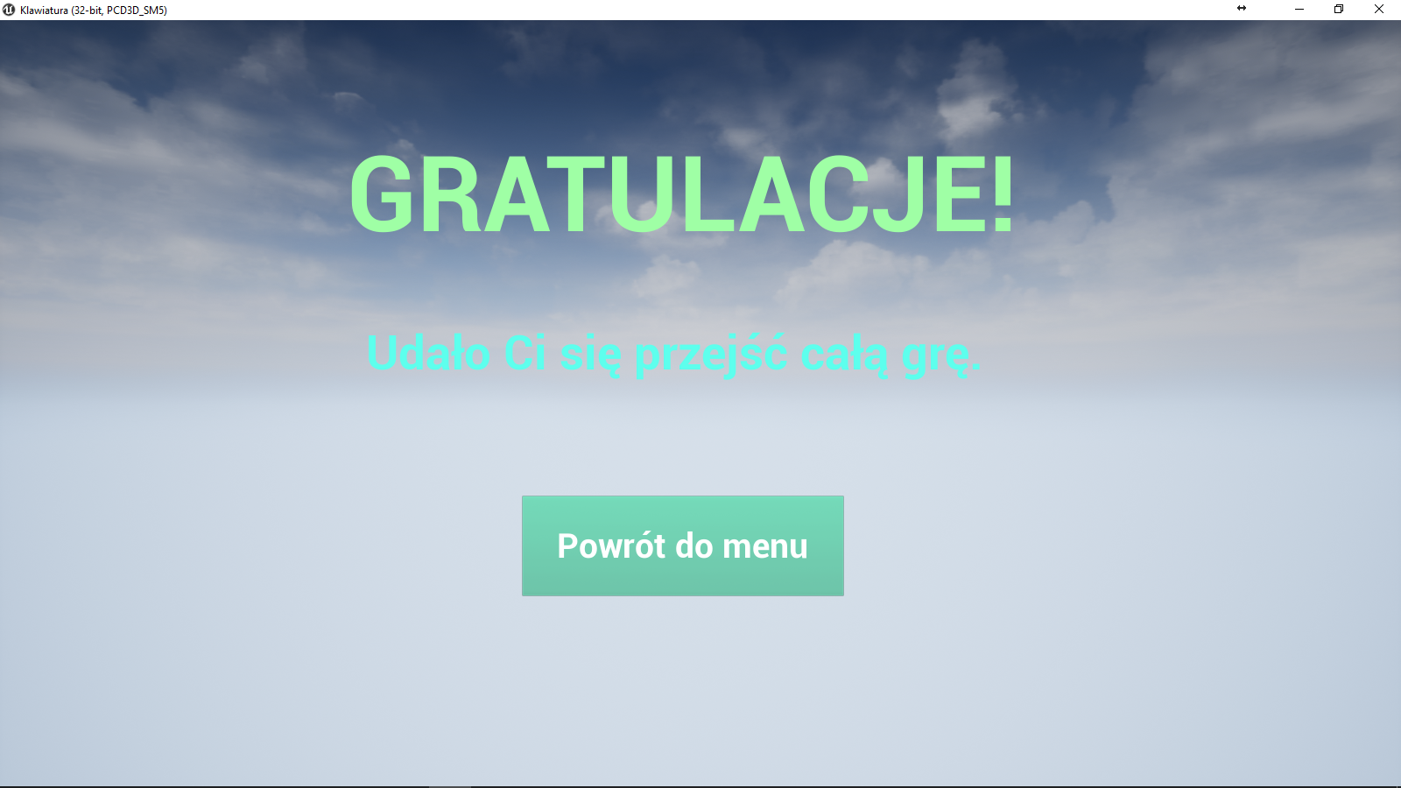

*Rys. 23 Koniec gry - wygrana*

# Podsumowanie

Celem projektu było utworzenie interaktywnego systemu do nauki pisania na klawiaturze. Powstała gra napisana w Unreal Engine 4 spełnia założenia projektowe. Przedstawiona gra nie jest dokończona. W przyszłości można będzie rozwinąć grę o kolejne poziomy zawierające inne zakresy liter, tak aby ostatnim poziomem było pisanie z wykorzystaniem całej klawiatury.

Główne założenie projektowe zostało spełnione. Z gry mogą korzystać osoby, które dopiero podejmują naukę pisania na klawiaturze, ale również takie, które mają już jakieś doświadczenie. Zadaniem gry było wciągnięcie w nią gracza. Udało się zrealizować znikanie liter po każdym prawidłowym naciśnięciu na odpowiadający danej literze klawisz. W przypadku, gdy czas istnienia danego obiektu dobiega końca dana litera zmienia kolor na czarny i pozostaje na mapie bez możliwości jej zniknięcia. Takie zastosowanie ma na celu pokazanie graczowi, z jakimi literami ma problemy, nad czym powinien spędzić więcej czasu. Wprowadzenie różnorodnych poziomów zachęca użytkownika do dalszej nauki. Zmiany w prędkości opadania liter mają za zadanie utrwalenie nabytej wiedzy na poprzednim poziomie. Wprowadzenie włączania poziomu 1, po przekroczeniu dozwolonej liczby błędów, ma na celu zmuszenie użytkownika do ćwiczenia poziomów, które mogą już mu dobrze wychodzić. Dzięki takiemu zastosowaniu nauka będzie efektywna, a dodatkowo wyrobi się prędkość pisania na klawiaturze, co jest dużą zaletą utworzonej gry. Każda osoba, która będzie chciała nauczyć się pisania na klawiaturze, będzie wracać do tej gry, jak tylko zobaczy efekty. Przejścia między poziomami są płynne, przez co nie odczuwa się żadnego dyskomfortu. Pojawiające się grafiki, wskazujące prawidłowe ułożenie palców na klawiaturze, ułatwiają późniejsze pisanie. Grafiki powstały na podstawie grafik, które pokazywały w jaki sposób każdy palec ma obsługiwać klawiaturę. Przy tych poziomach można było by wprowadzić inne oznaczenia palców na klawiaturze, jednak zdecydowano się uczyć użytkownika prawidłowego korzystania z klawiatury już od pierwszego poziomu. Dużą zaletą gry jest fakt, że uczy ona pisania bez patrzenia na klawiaturę, co w późniejszym etapie będzie bardzo przydatne osobie, która podjęła naukę pisania poprzez zabawę.

Silnik graficzny Unreal Engine 4 jest dobrym narzędziem ułatwiającym pisanie różnych gier. Poprzez użycie BluePrints projekt staje się nowocześniejszy. Istnieje dużo instrukcji pomagających rozwiązać problemy powstające podczas pisania danego projektu. Silnik ten posiada również pewne ułatwienia, takie jak np. wykrywanie kolizji oraz fizyka. Oba te zabiegi zostały wykorzystane w projekcie, przez co stworzenie gry było łatwiejsze. Dla każdego modelu litery została włączona fizyka oraz wykrywanie kolizji. Do wykrywania kolizji pomocne przydały się specjalne Collision Box, które trzeba było odpowiednio ustawić, w taki sposób, aby kolizja była wykrywana jak najlepiej. Przy niektórych obiektach kolizja mogła by być bardziej dopracowana poprzez zastosowanie większej ilości mniejszych boksów. Takie zastosowanie mogło by umożliwić nie wykrywanie kolizji dla liter, które nie dotykają bezpośrednio innych obiektów pewnymi miejscami, np. literka h mogłaby wykrywać kolizję tylko i wyłącznie, gdy dotknęła by obiekt jedną z nóżek.

Projekt nie został zrealizowany w całości, ze względu na ograniczony czas oraz brak wiedzy odnośnie silnika graficznego Unreal Engine. Był to pierwszy projekt tworzony w takim środowisku, dlatego trochę czasu należało poświęcić na zapoznanie się z warunkami, w jakich będzie tworzona gra. Dodatkowo wykorzystany został program Blender do utworzenia modeli liter, a dzięki programowi GIMP 2 powstały wszystkie grafiki używane w grze.